Rysunek i malarstwo kl. 1Wb Nauczyciel prowadzący: Aleksandra Dobrowolska

20.04.2020r

Temat: Serwetki z kolorowych papierów.

Dzień dobry drodzy Uczniowie.

Na pewno wiecie do czego służą serwetki. W okresie świąt wielkanocnych były na Waszych stołach, przykrywały koszyczek ze święconką lub dekorowały meble. Zwykle są wykonane z nici, tkaniny ale mogą być również papierowe.
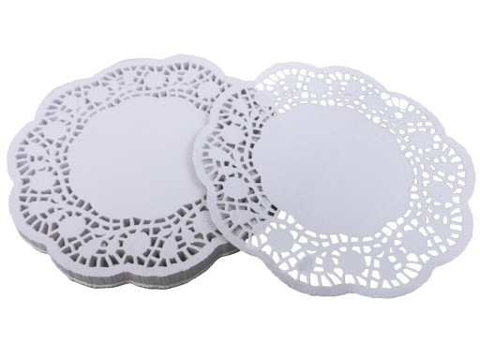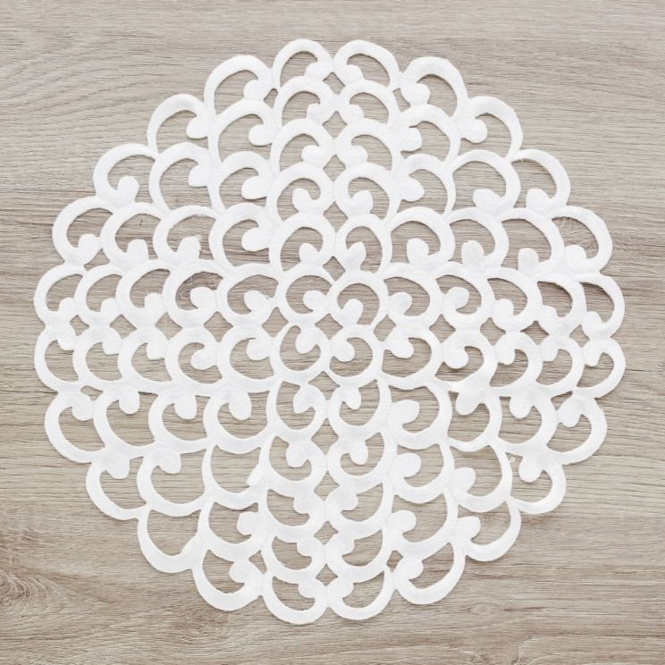
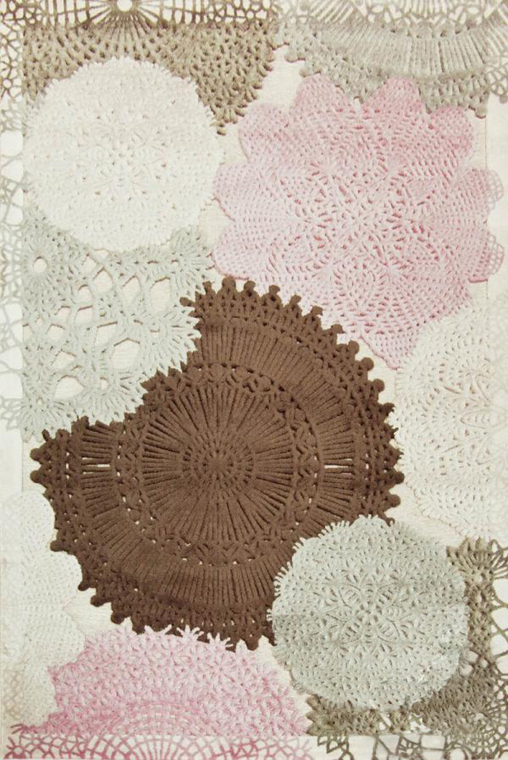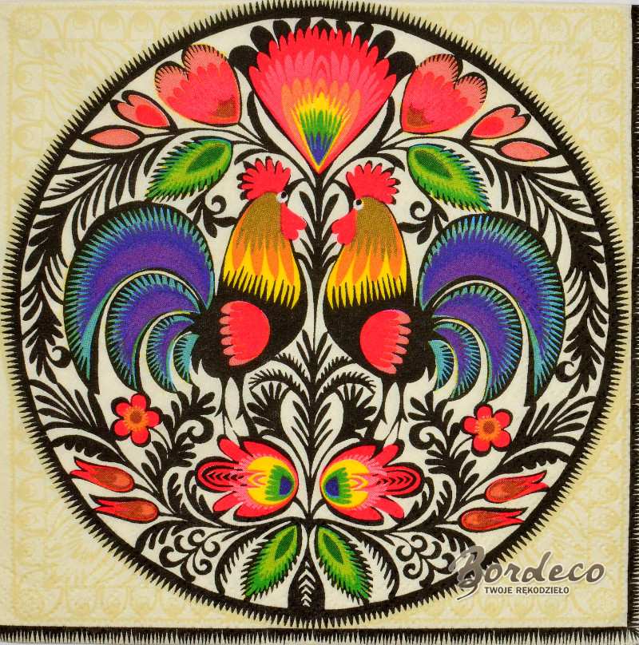

Przypatrzcie się tym serwetkom i zastanówcie się co jest w nich charakterystycznego? Wszystkie posiadają ażury czyli ozdobne otworki oraz posiadają oś symetrii, najwyraźniej widać ją na serwetce z kogucikami. Wzorek na serwetce po prawej stronie jest identyczny jak po lewej stronie i są odwrócone do siebie. Oś symetrii poznaliście już odbijając kształty motyli.
Teraz popatrzcie krok po kroku jak takie serwetki z papieru wykonać.
Otwórzcie podany poniżej adres, tam zobaczycie dokładną instrukcje.

https://tipy.interia.pl/5763,38133,gotowe-serwetki.html
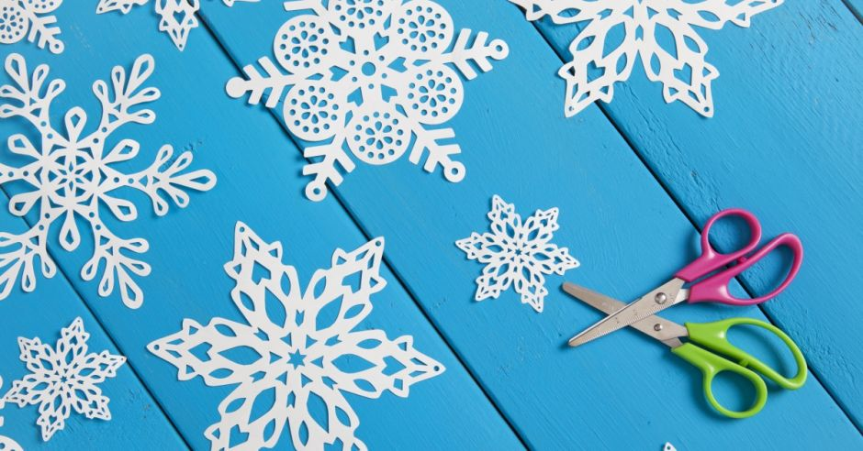
Materiały
Przygotujcie kolorowe papiery, nożyczki , ołówek lub pisak.
Kartkę złóżcie zgodnie z instrukcją , narysujcie wzorki i wycinajcie.
Życzę miłej zabawy, zróbcie zdjęcia swoich prac i poproście rodziców by wysłali pod wskazany adres na stronie galerii szkolnej.

POWODZENIA
pawel.dobrowolski@plastyk.radom.pl lub Aleksandra.Dobrowolska@plastyk.radom.pl

Rysunek malarstwo kl. 1Wb Nauczyciel prowadzący: Aleksandra Dobrowolska

04.05.2020 r.

Temat: Pani Wiosna- wąska gama barwna.

Dzień dobry drodzy uczniowie.

Znacie ile i jakie mamy pory roku. Wiosna, lato, jesień i zima. Każda pora roku charakteryzuje się określonymi barwami. Popatrzcie przez okno i spróbujcie wymienić jakie widzicie barwy przyrody. Wiosna budzi do życia wszystkie rośliny, zaczynają rosnąć liście, trawa, rozkwitają pierwsze kwiaty. Jakie kolory przeważają? Czy takie jak jesienią? Nie- teraz jest najwięcej zieleni, bieli odcienie różu i żółci. Jeśli mamy niewiele kolorów ale dużo ich odcieni to wtedy określamy że mamy wąską gamę barwną. I tak wiosna kojarzy nam się z kolorem zielonym.

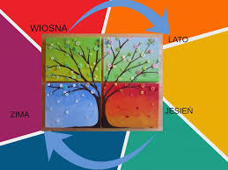

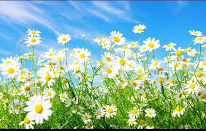 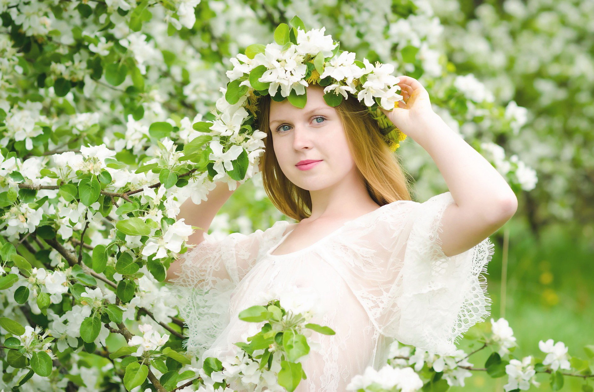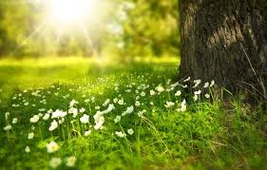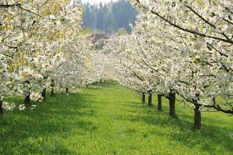
Materiały

Przygotujcie sobie kartkę bloku rysunkowego, kredki, pastele. Wybierzcie te kolory które będą wam potrzebne i stwórzcie portret Pani Wiosny.

Pamiętajcie że nie tyko Pani Wiosna budzi do życia kwiaty i liście ale na jej przyjście cieszą się ptaki, owady i zwierzęta.

Czekam na piękne prace. Fotografie wyślijcie na adres

pawel.dobrowolski@plastyk.radom.pl lub Aleksandra.Dobrowolska@plastyk.radom.pl

